# SÍNTESIS DE NANOHÍBRIDOS MAGNETITA / PUNTOS DE CARBONO USANDO UN MÉTODO DE COPRECIPITACIÓN CON AGITACIÓN MAGNÉTICA

***Versión 1.0***

**Elaboro: Amaimen Guillén Pacheco**

# OBJETIVO

Sintetizar nanohíbridos magnetita / puntos de carbono (MNPs@CDs) usando un método de coprecipitación con agitación magnética.

# REQUISITOS

Para la elaboración del material es necesario poseer conocimientos previos en: cálculos estequiométricos de reactivos, pesado en balanzas de precisión, uso de hornos, sonicadores, centrifugas y agitador magnético, así como técnicas de caracterización.

# REQUISITOS DE SOFTWARE

Ninguno.

# MÉTODO DE SÍNTESIS

Generalmente los métodos de síntesis para obtener nanohíbridos se basan en la síntesis de los materiales precursores de forma independiente y luego estos son unidos por diferentes técnicas que buscan acoplar los materiales [1,2]. Entre los métodos más comunes usados para obtener nanohíbridos basados en magnetita / puntos de carbono están solvotermal o hidrotermal [3], ultrasonicación [1] y suspensión o coprecipitación usando agitación magnética [2].

# ELEMENTOS DE PROTECCIÓN PERSONAL (EPP’s)

* Traje de sala limpia / bata antifluidos
* Cofia
* Tapabocas
* Gafas
* Guantes de nitrilo
* Botas o zapatos cerrados
* Guantes de carnaza o de alta temperatura

# PASO A PASO

## SÍNTESIS DE NANOPARTÍCULAS MAGNÉTICAS (MNPs)

1. Tome dos vasos de precipitado o Beaker de vidrio de al menos 100mL. Verifique que no tenga suciedad que pueda contaminar el procedimiento.
2. Pese en una balanza de precisión *1.98 g* de FeCl2 – 4H2O y *3.24 g* de FeCl3.
3. Deposite 50 mL de agua desionizada o grado Milli-Q en cada uno de los beakers.
4. En uno de los beakers agregue el FeCl2 – 4H2O y en el otro el FeCl3.
5. Agite vigorosamente ambas soluciones hasta percibirlas homogéneas.
6. Tome ambas soluciones y deposítelas en un beaker de al menos 250mL y mézclelas con ayuda de un agitador de vidrio.
7. En una plancha de calentamiento con agitación magnética coloque la mezcla anterior. Utilice solo la función de agitación de la plancha y deje en agitación por 5 minutos aproximadamente usando un agitador magnético.
8. Mientras espera los 5 minutos de agitación, pese en una balanza de precisión *0.1 g* de Hyperbranched bis-MPA polyester-64-hydroxyl (bis-MPA) (97%) y agréguelo a la mezcla que aún está en agitación.
9. Tome una solución de hidróxido de amonio (NH4OH – 25%) y con ayuda de un gotero aplique gota a gota. Usted verá que se formaran pequeños puntos negros lo cual significa que se está formado la magnetita. Realice el procedimiento de agregación de hidróxido de amonio hasta que la mezcla haya alcanzado un pH 10, el cual debe medir usando un equipo o laminas para medir pH.
10. Una vez la solución haya alcanzado un pH 10, lleve la solución hasta los 80 °C y deje en agitación por 5 horas.
11. Deje enfriar la solución a temperatura ambiente, y en falcons de 15mL agregue la solución de magnetita, puede comprobar su magnetismo usando un magneto.
12. Lleve los falcons a una centrifugadora por 30 minutos a 8000 revoluciones por minutos (rpm) previamente tapados y verifique que todos tengan el mismo nivel (10mL) de solución. Repita el procedimiento hasta que haya centrifugado toda la solución.
13. Recolecte el sobrenadante de cada falcon en un beaker limpio de al menos 200mL.
14. Lave este sobrenadante mediante centrifugación a 8000 rpm durante 5 minutos usando agua desionizada, acetona y etanol en una porción de 8:4:4 mL, respectivamente. Realice el procedimiento de lavado para toda la mezcla 3 veces. Cada vez que lave las nanopartículas se precipitaran y el sobrenadante debe ser descartado.
15. Coloque las nanopartículas que han sido previamente lavadas en un plato de cristal y lleve al horno a 90 °C y déjelas secando toda la noche o al menos 12 horas.
16. Una vez secas las nanopartículas, deje enfriar a temperatura ambiente. Colecte las nanopartículas usando una espátula y deposítelas en un frasco de vidrio con tapa para posterior análisis.

**Nota:** Todos los procesos son descritos en **Figura 1**.

***Figura 1:*** *Descripción de la sintesis de nanopartículas de magnetita (MNPs) usando un método de coprecipitación química. Imagen creada en BioRender.com.*

## SÍNTESIS DE PUNTOS FLUORESCENTES DE CARBONO (CDs) POR UN MÉTODO TERMAL

1. Tome un vaso de precipitado o beaker de vidrio de al menos 25mL. Verifique que no tenga suciedad que pueda contaminar el procedimiento.
2. Deposite 4mL de agua grado Milli-Q o agua desionizada y 4mL de etanol.
3. Pese en una balanza de precisión 0.12 g de sal de limón.
4. Diluya la sal de limón en la solución descrita en el inciso 2, para esto use una vara de agitación hasta obtener una solución translucida.
5. Pese en una balanza de precisión 0.12 g de urea cristal.
6. Diluya la urea cristal en la solución descrita en el inciso 4, para esto use una vara de agitación hasta obtener una solución homogénea la cual puede presentar un color verde limón.
7. Lleve la mezcla a sonicar por al menos 10 minutos.
8. Luego de sonicar, deposite la mezcla a un recipiente cerámico limpio y libre de impurezas, luego tape el recipiente con papel aluminio.

**Nota:** Todos los procesos son descritos en **Figura 2**.

1. Lleve la solución que está contenida en el recipiente cerámico a un horno previamente calentado a 250 °C por 45 minutos.

***Figura 2:*** *Descripción de la sintesis de puntos de carbono usando un método termal. Imagen creada en BioRender.com.*

1. Cuando hayan pasado los 45 minutos y usted considere que es seguro retirar del horno el recipiente proceda a extraer del horno el recipiente cerámico. El resultado debe ser similar al que se observa en **Figura 3**.

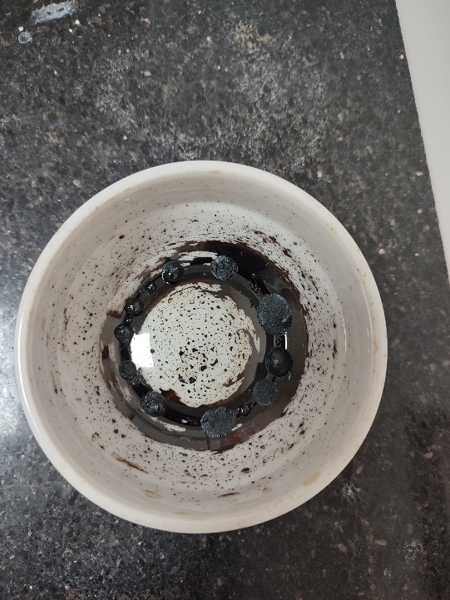

**Figura 2:** Solución resultante después de pasar 45 minutos dentro de un horno a 250 °C por 45 minutos.

1. Deje enfriar a temperatura ambiente hasta que considere seguro (aproximadamente 20 minutos).
2. Una vez la taza de cerámica este fría agregue 20mL de agua desionizada o grado Milli-Q y con ayuda de una espátula obtenga una solución homogénea.
3. Deposite la solución en tubos falcón de al menos 15mL. Asegúrese que el nivel de solución sea el mismo en cada falcón, para esto utilice la ayuda de pipetas manuales o micropipetas.
4. Una vez tenga cada falcón en el mismo nivel, asegúrelos con su respectiva tapa y lleve a una centrifugadora a 8000 rpm durante 20 minutos.
5. Cuando haya pasado el tiempo de centrifugación, retire uno a uno los falcons y con ayuda de micropipetas deposité el sobrenadante en platos de vidrio esterilizados como se observa en **Figura 4**.

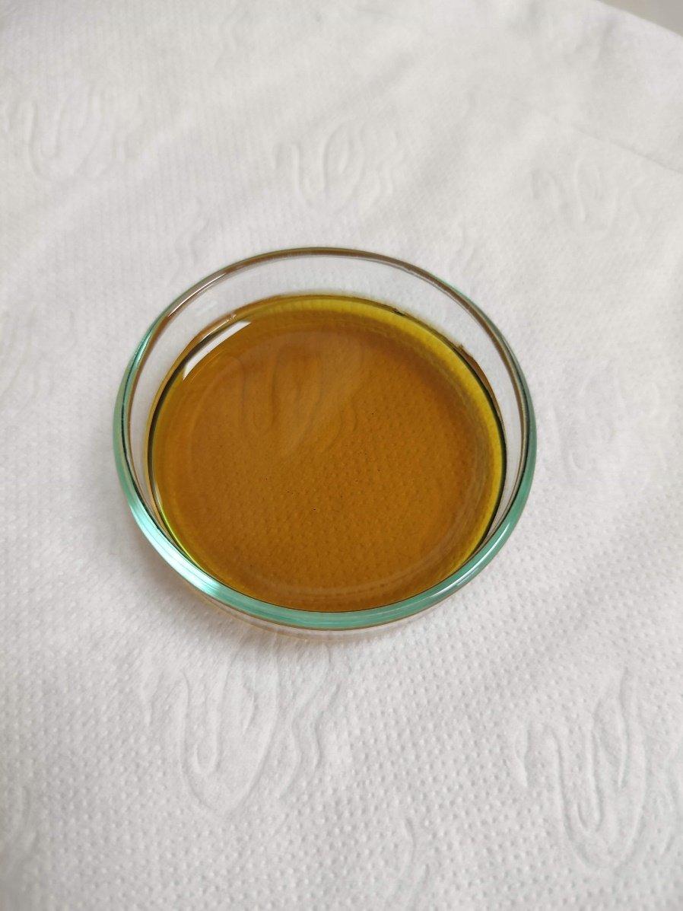

**Figura 4:** Sobrenadante resultante después del proceso de centrifugación durante 20 minutos.

1. Lleve los platos de vidrio que contienen el sobrenadante resultante de la centrifugación a un horno previamente calentado a 90 o 100 °C y déjelo toda la noche para el secado de la solución.

**Nota:** puede comprobar que tiene puntos de carbono fluorescente tomando una pequeña porción del precipitado y diluyéndolo en agua desionizada o grado Milli-Q. Luego deposítelo en una botella pequeña de vidrio y llévelo hasta una lampara UV (365 nm) y compruebe que tiene puntos fluorescentes de carbono como se observa en **Figura 5**.

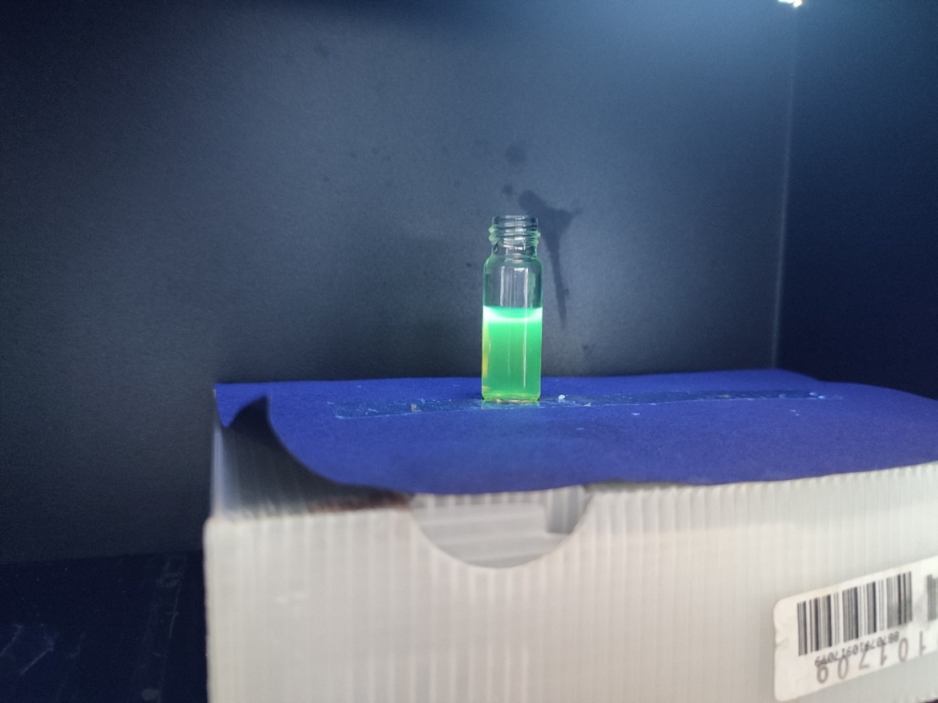

**Figura 5**: Puntos fluorescentes de carbono bajo la irradiación de lampara UV Analytik Jena UVP UVGL-58 (Analytikjena, Upland, CA, USA)

1. Después que hayan pasado al menos 12 horas retire del horno los platos de vidrio y deje enfriar a temperatura ambiente como se muestra en **Figura 6**.

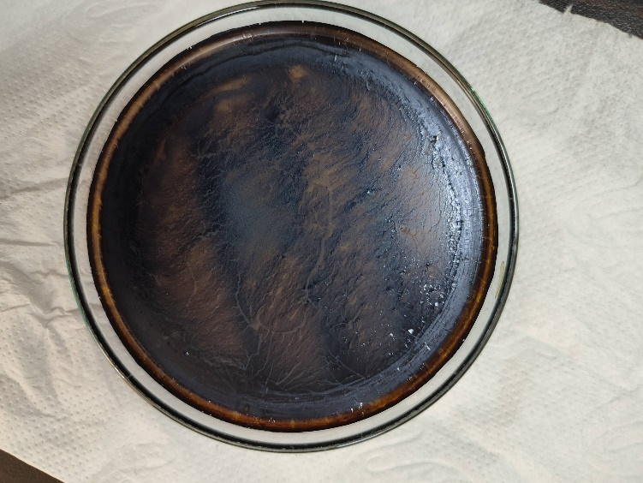

**Figura 6**: Puntos fluorescentes de carbono después del proceso de secado.

1. Una vez sea seguro trabajar, es decir, los platos de vidrio que contienen el producto seco estén fríos. Proceda a retirar las partículas usando espátulas y deposítelos en frascos de vidrios con tapa y guárdelos para posteriores análisis.

*.*

## SINTESIS DE NANOHIBRIDOS MAGNETITA / PUNTOS DE CARBONO (MNPs@CDs)

1. Pese en una balanza de precisión 0.5 mg de MNPs y 10 mg de CDs.
2. En un beaker de al menos 25mL agregue 10 mL de agua desionizada y adicione los 10 mg de CDs.
3. Lleve la solución hasta una plancha con agitación y agregue los 0.5 mg de MNPs y deje en agitación magnética toda la noche o al menos 12 horas.
4. Tome la solución y deposítela en un falcon con tapa de al menos 15mL. Luego lleve a centrifugación a 8000 rpm durante 5 minutos.
5. Cuando haya pasado el tiempo de centrifugación, retire el falcon y con ayuda de micropipetas deposité el sobrenadante en platos de vidrio esterilizados como se observa en **Figura 7**.

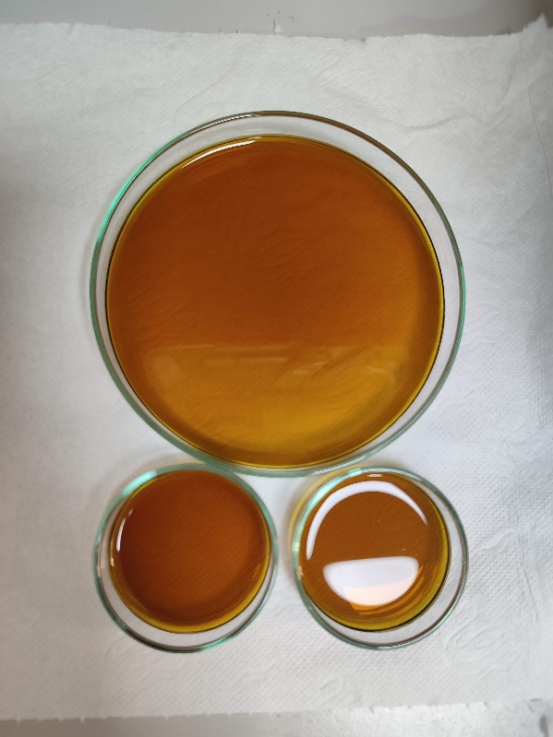

**Figura 7:** Sobrenadante resultante después del proceso de centrifugación durante 5 minutos.

1. Lleve los platos de vidrio que contienen el sobrenadante resultante de la centrifugación a un horno previamente calentado a 90 o 100 °C y déjelo toda la noche para el secado de la solución.
2. Después que hayan pasado al menos 12 horas retire del horno los platos de vidrio y deje enfriar a temperatura ambiente como se muestra en **Figura 8.**

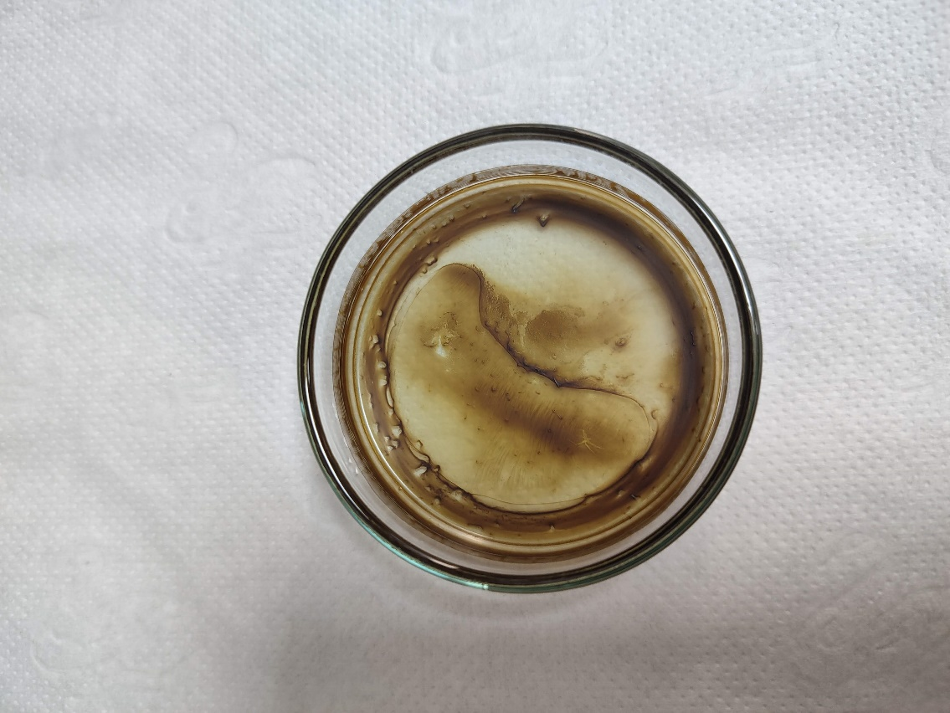

**Figura 8**: Nanohíbridos magnetita / puntos de carbono (MNPs@CDs) después del proceso de secado.

1. Una vez sea seguro trabajar, es decir, los platos de vidrio que contienen el producto seco estén fríos. Proceda a retirar las partículas usando espátulas y deposítelos en frascos de vidrios con tapa y guárdelos para posteriores análisis como se observa en **Figura 9**.

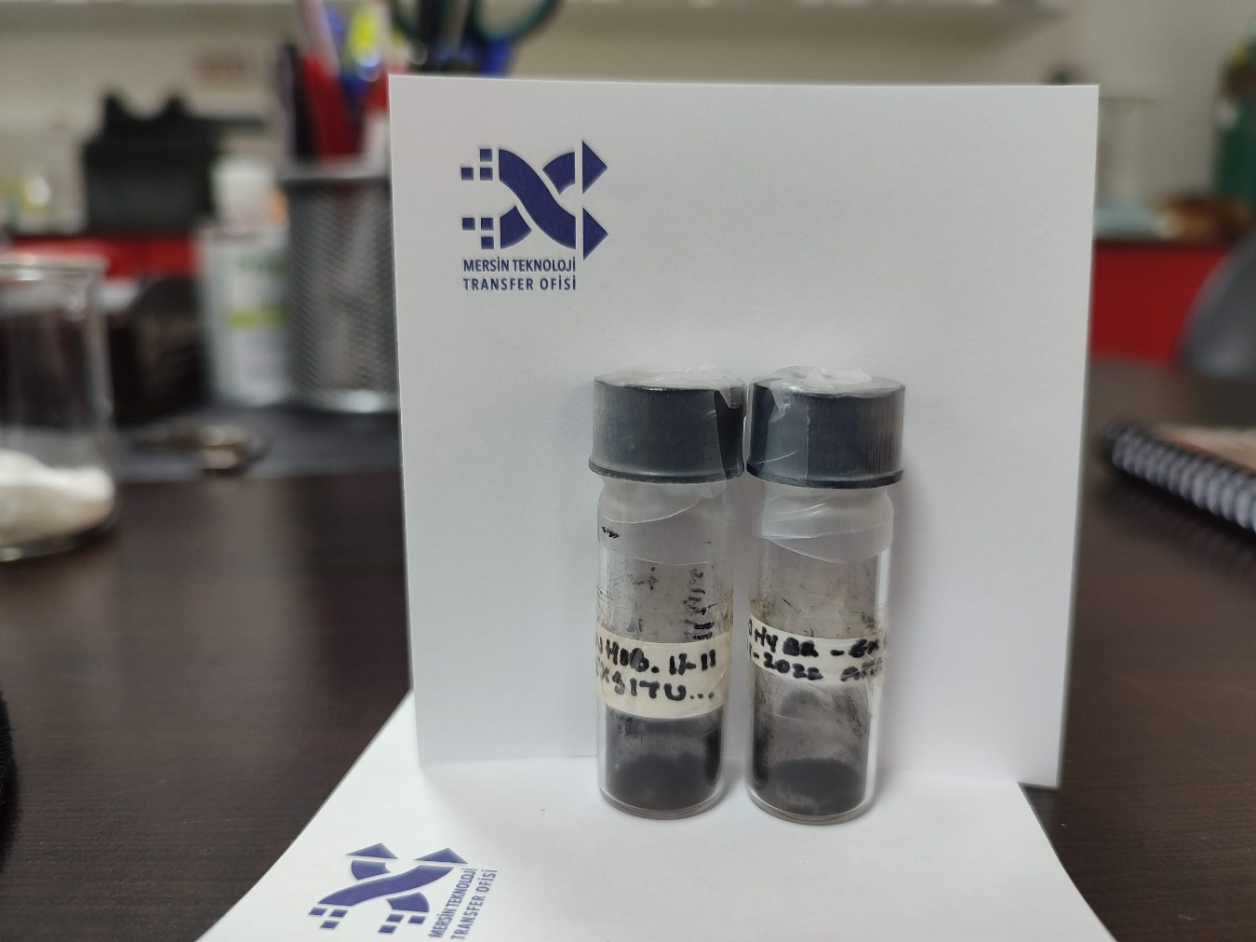

**Figura 9**: Nanohíbridos magnetita / puntos de carbono (MNPs@CDs).

Nota: Todos los procesos son descritos en **Figura 10**.

**Figura 10**: *Descripción de la sintesis de nanohíbridos magnetita / puntos de carbono (MNPs@CDs). Imagen creada en BioRender.com.*

# BIBLIOGRAFÍA

[1] Guo, Y.; Qian, J.; Iqbal, A.; Zhang, L.; Liu, W.; Qin, W. Pd nanoparticles immobilized on magnetic carbon dots@Fe3O4 nanocubes as a synergistic catalyst for hydrogen generation. *Int. J. Hydrog. Energy*, **2017**, 42, 15167-15177. https://doi.org/10.1016/j.ijhydene.2017.04.253

[2] Abbas, M.W.; Soomro, R.A.; Kalwar, N.H.; Zahoor, M.; Avci, A.; Pehlivan, E.; Hallam, K.R.; Willander, M. Carbon quantum dot coated Fe3O4 hybrid composites for sensitive electrochemical detection of uric acid. *Microchem. J.* **2019**, 146, 517-524. https://doi.org/10.1016/j.microc.2019.01.034

[3] Shirke, Y.M.; Abou-Elanwar, A.M.; Kwon, S.J.; Choi, W-K.; Hong, S.U.; Lee, H.K.; Jeon, J-D. Development of nanocomposite membranes based on sulfated β-cyclodextrin/glutaraldehyde with magnetically recoverable magnetite-carbon dot hybrid nanoparticles for water vapor dehumidification. *J. Environ. Chem. Eng.* **2022**, 10, 107042, https://doi.org/10.1016/j.jece.2021.107042

# CONTROL DE CAMBIOS

|  |  |  |  |
| --- | --- | --- | --- |
| **DESCRIPCIÓN DEL CAMBIO** | **FECHA** | **VERSIÓN** | **APROBADO POR** |
|  |  |  |  |